**Информация о проведении месячника школьных библиотек**

**в МКОУ «Алмалинская СОШ»**

**2017-2018 учебный год**

Международный день школьных библиотек появился в реестре праздников в 1999 году по инициативе ЮНЕСКО. С тех пор его ежегодно отмечали каждый четвертый понедельник октября. Но в 2008 году на смену одному праздничному дню пришел Международный месячник школьных библиотек. Теперь октябрь месяц каждого учебного года объявляется Месячником школьной библиотеки. В рамках объявленного месячника в начале октября 2017 года мною  был составлен специальный план работы.

Главная цель работы в рамках месячника охватить все категории школьного сообщества, привлечь их внимание к школьной библиотеке, формировать у учащихся бережное отношение к учебной литературе, повышение роли и значения детского чтения в обеспечении духовного развития читателей и приобщения их к ценностям отечественной и мировой культуры.

В рамках месячника библиотека встретила в своих стенах  первоклассников. Для них был проведен библиотечный урок «Путешествие в книжкин дом». Учащиеся познакомились с красочными, интересными и полезными для них изданиями, которые в дальнейшем помогут им лучше подготовиться к урокам.

Первоклассники побывали в «Книжкином доме», познакомились с его «жителями» и унесли с собой свои первые книги, чтобы с помощью пап и мам познакомиться с их содержанием

Ребятам  рассказала, как нужно обращаться с книгой и о правилах пользования библиотекой. 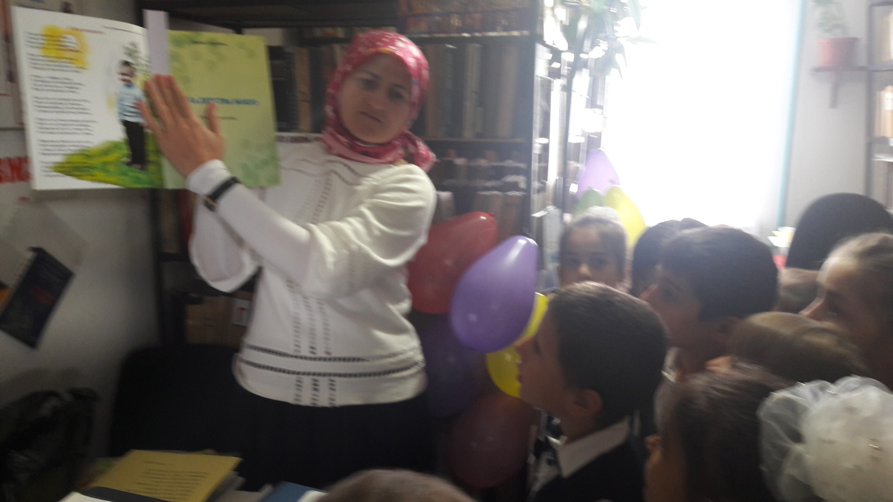

**Первоклассники в библиотеке**

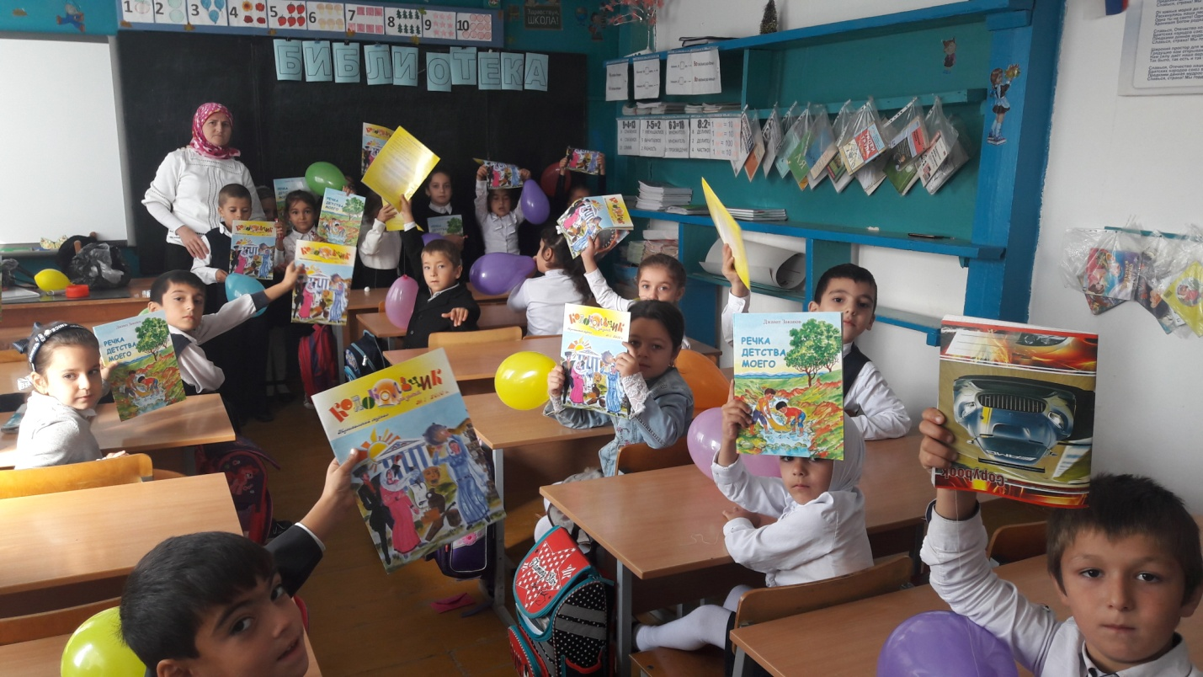

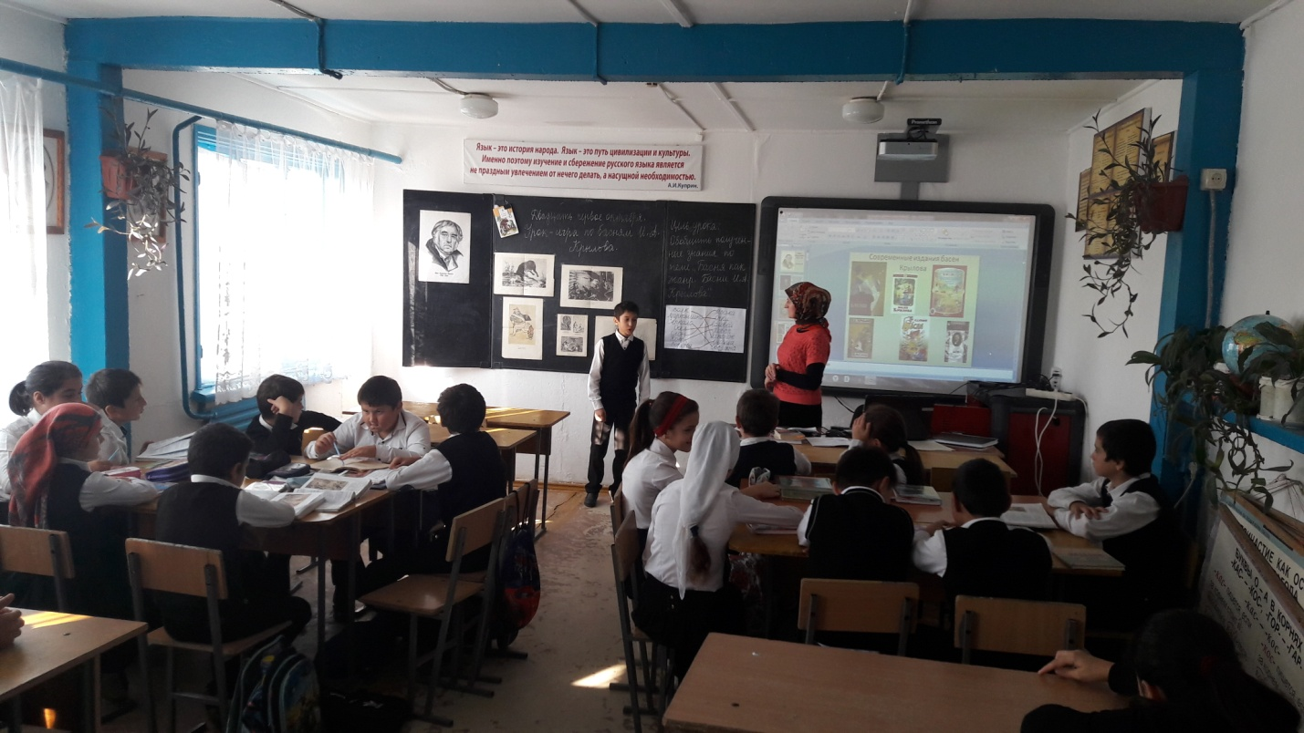

В 5 классе провела экскурсию по басням И.А.Крылова



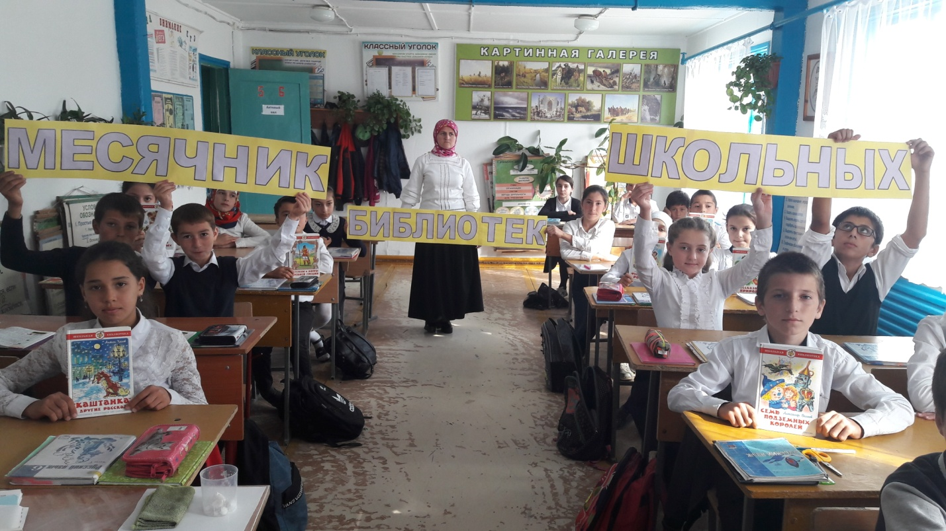

Учащиеся 6 класса делились впечатлениями о прочитанных книгах .

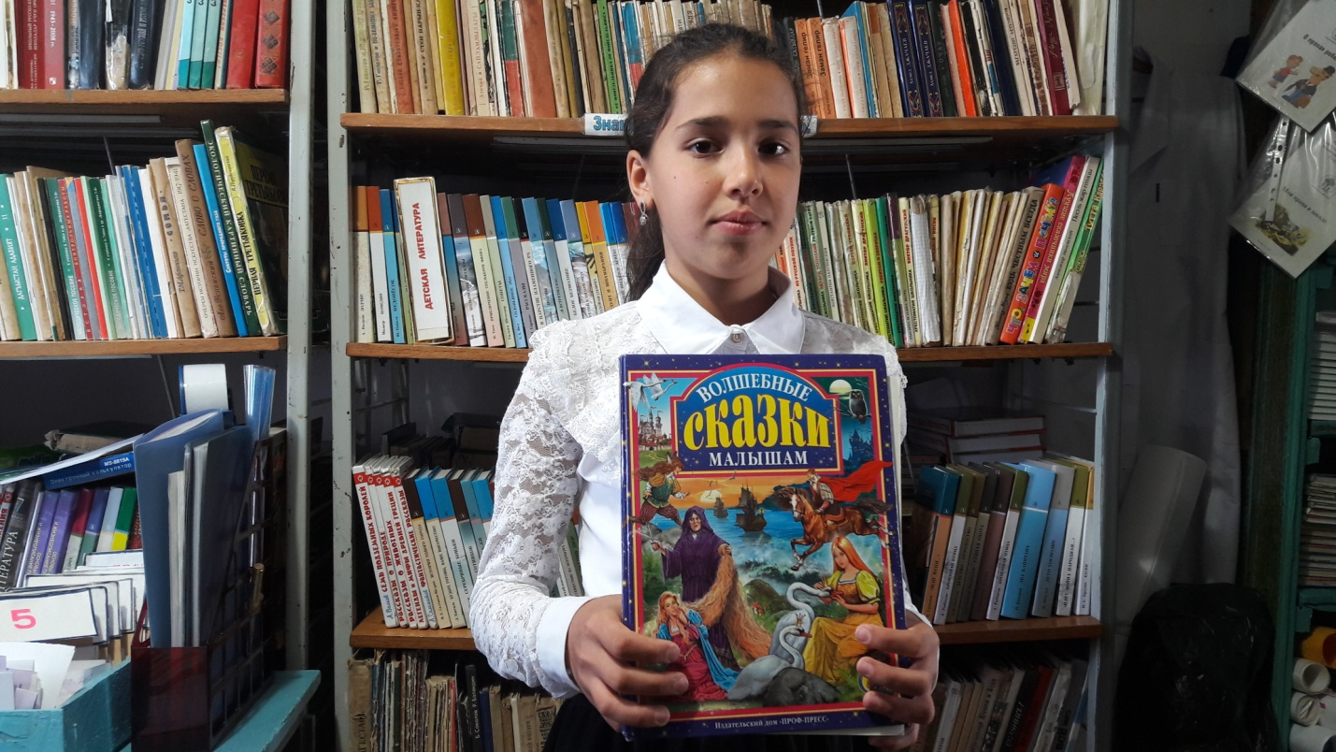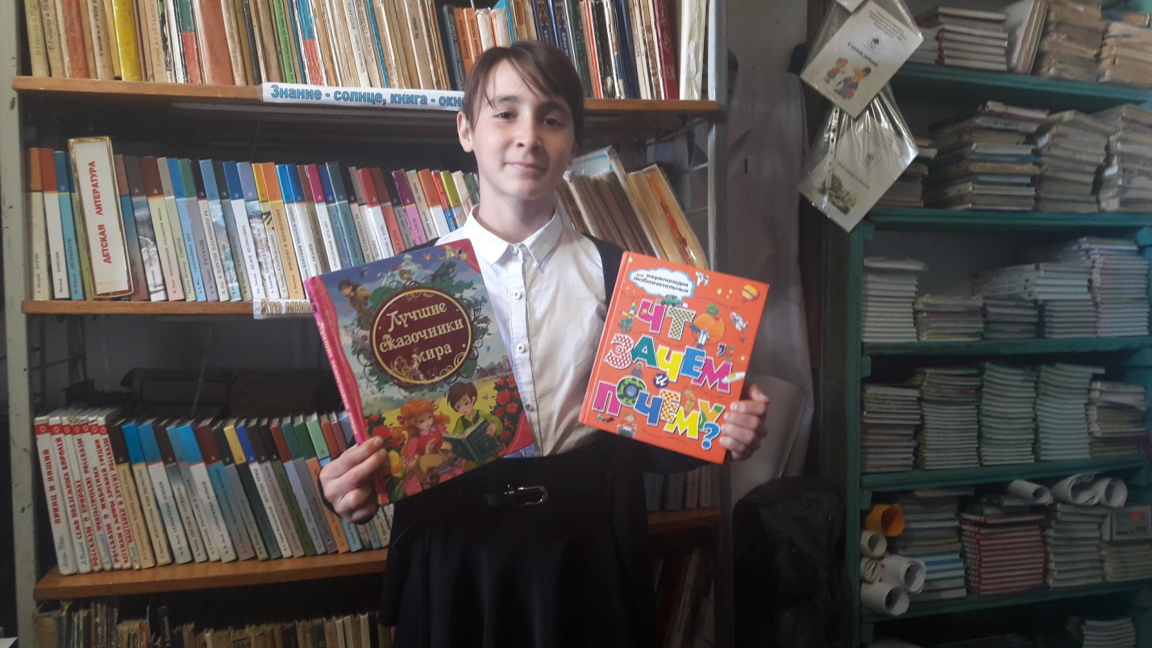

С целью пополнения книжного фонда школьной библиотеки и воспитания бережного отношения к книге, в течение октября- месяца проводилась акция «Подари школьной библиотеке книгу ». Ребята из 6 класса приняли самое активное участие в акции, подарив интересные книги .Ученица 6 класса Магомедова Саида подарила 2 книги, Багаева Патимат 3 книги, ученик 6 класса Магомедов Гасан 15 книг. Фонд школьной библиотеки был пополнен 20 экземплярами художественной литературы.

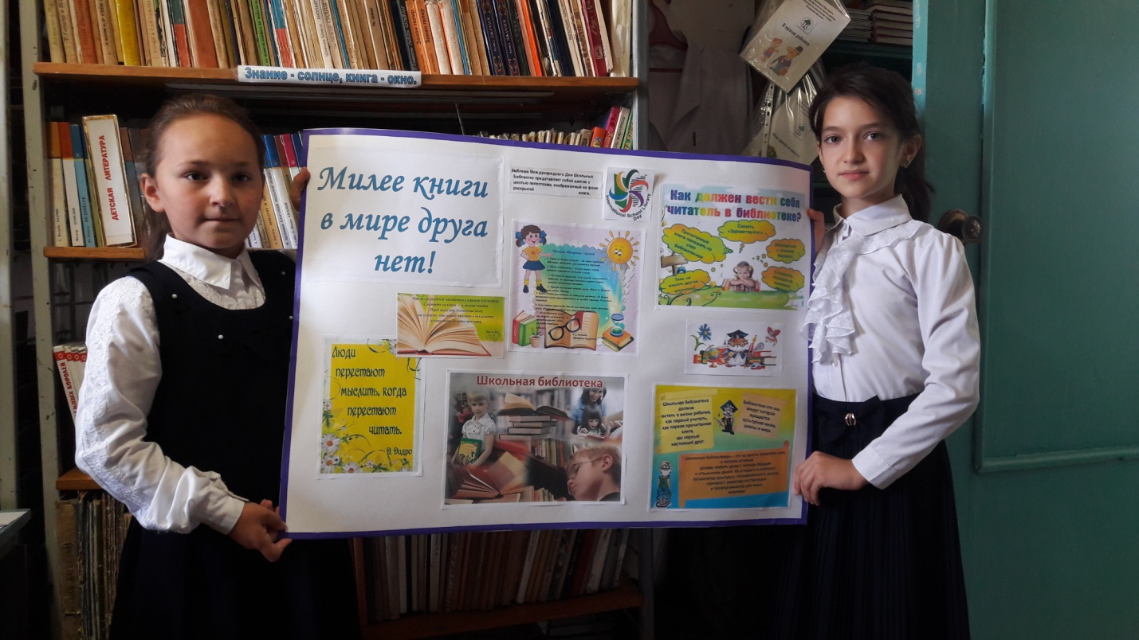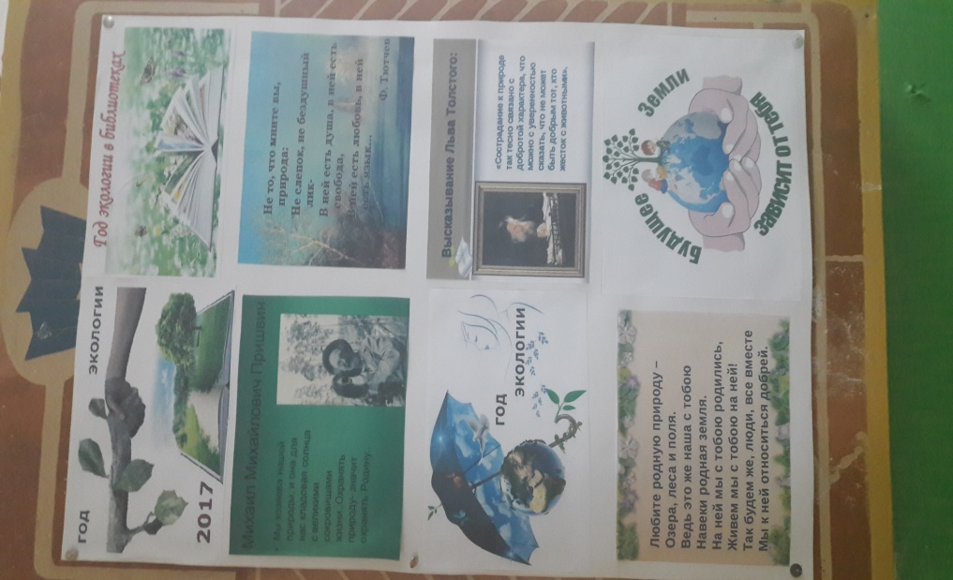

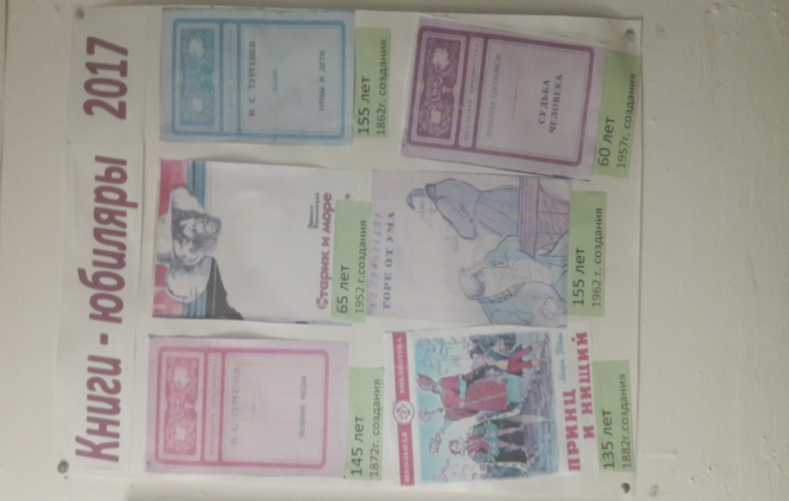

Актив библиотеки выпустил стенгазету «Милее книги в мире друга нет», «Год экологии в библиотеке» и «Книги-юбиляры- 2017»

В рамках месячника был проведен рейд по проверке сохранности школьных учебников «Учебнику - долгую жизнь!», с целью воспитать у обучающихся бережное отношение к книге, к школьному имуществу.

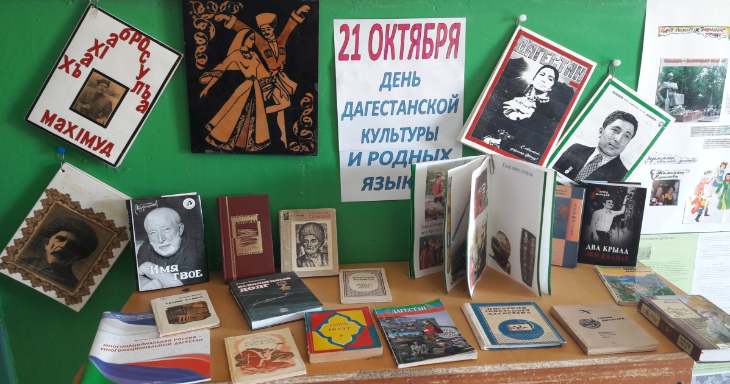

Организовала выставку книг на праздник «День дагестанской культуры и родных языков»

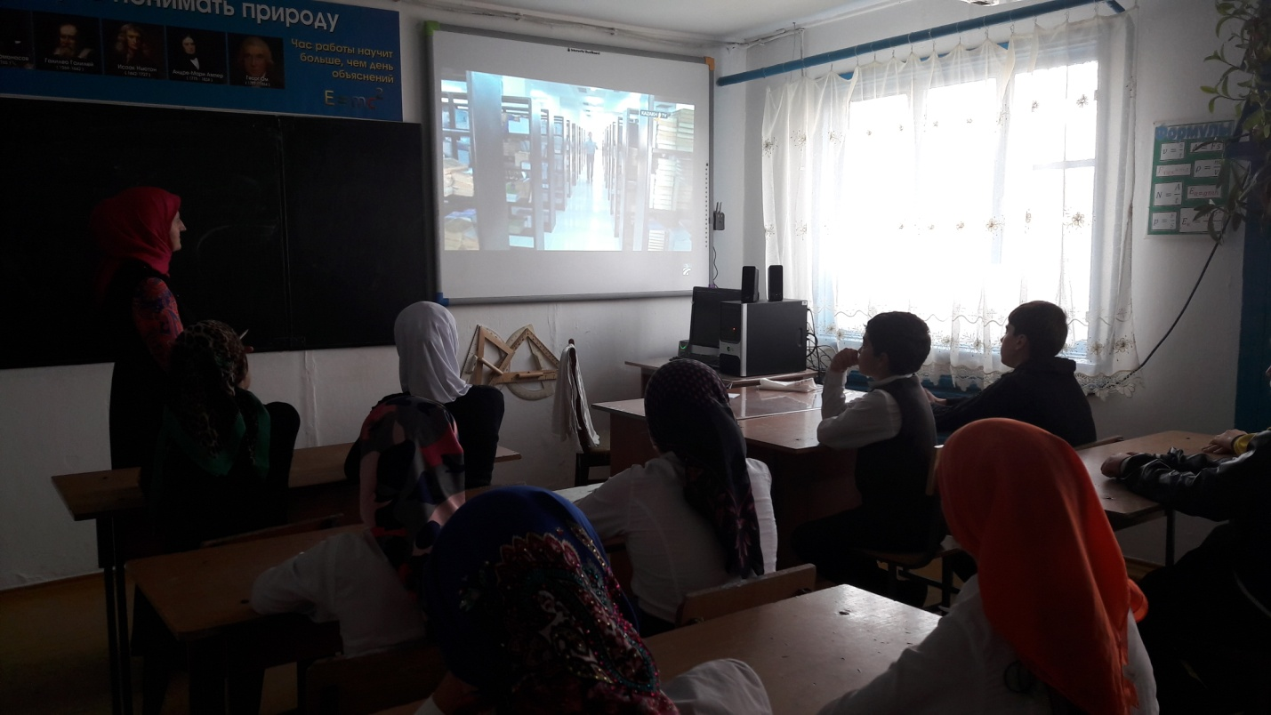

В 7 классе провела библиотечный урок «Изготовление книг»

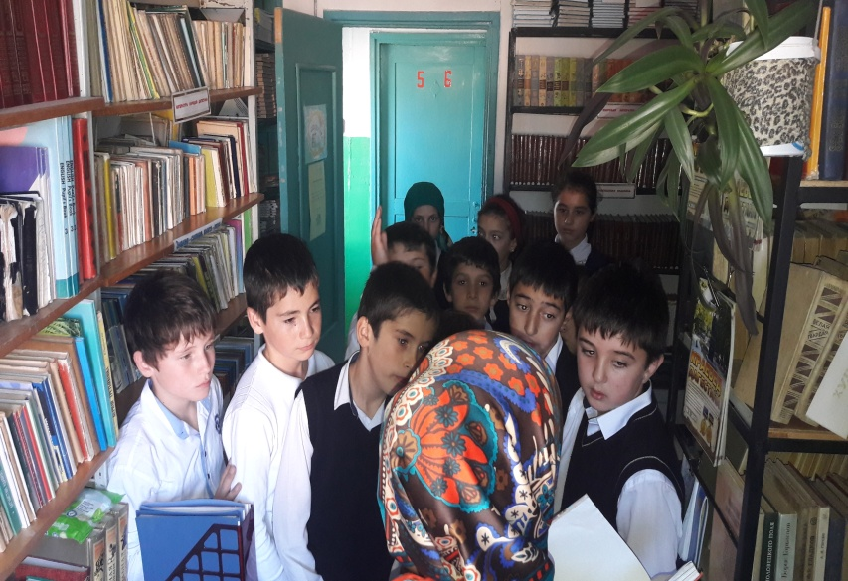

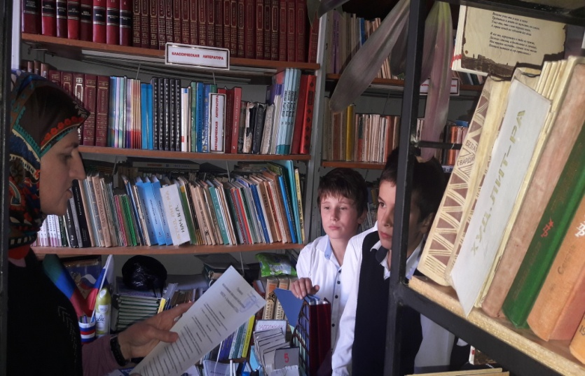

С учащимися 5 класса провела беседу о бережном отношении к книге и о правилах поведения в библиотеке

Все мероприятия, проведенные в рамках месячника, привлекли большое количество читателей, 15 читателей было записано в библиотеку.. В результате проведения месячника школьных библиотек мы сумели приблизить детей к чтению, заинтересовать их, вспомнить литературных героев и вызвать желание у некоторых ребят перечитать заново знакомые произведения.

Таким образом, проведение месячника не только привлек читателей, но и позволил обратить внимание детей на необходимость систематически читать, обучить простым навыкам поиска информации и, в целом, поднять культуру пользователя библиотеки.

Библиотекарь школы: Джаватова У.А.